Государственное бюджетное учреждение здравоохранения «Самарский областной центр медицинской профилактики «Центр общественного здоровья»

Государственное бюджетное профессиональное образовательное учреждение Самарской области «Сызранский медико-гуманитарный колледж»

**СПРАВКА**

**о выполнении профилактических мероприятий**

1. Сроки проведения март 2022 года

2. Место проведения ГБПОУ «ГК г. Сызрани» (технологический, технический, строительный, социально-педагогический профили)

3. Исполнитель/классный руководитель Ежкова И.Н., Воздвиженскова Е.А., Рязанова Ю.С., Узбекова А. И., Ларин И.В., Барабанова Л.Н., Киреева М.В.

4. Характеристика выполненных работ:

|  |  |  |
| --- | --- | --- |
| Наименование | Тема | Количество человек |
| Просмотр ролика «Правила «Как правильно принимать витамины» | <https://vk.com/rpnzdorovoepitanie?w=wall-185324489_7057> | 25 чел.  гр. 18.28-1 |
| Онлайн-занятие «Мифы и факты о витаминах» | <https://www.youtube.com/watch?v=TMgqoJtTDGo> | 25 чел.  гр. 18.28-1 |
| Правила «6 шагов к стройности» | <https://vk.com/rpnzdorovoepitanie?w=wall-185324489_6358> | 25 чел.  гр. 18.28-1 |
| Онлайн-занятие «Лайфхаки для худеющих!» | <https://vk.com/rpnzdorovoepitanie?z=video-185324489_456239323%2F9f69f5a15e13a351b8%2Fpl_wall_-185324489> | 25 чел.  гр. 18.28-1 |
| Онлайн-серия «Здоровое питание» | <https://vk.com/medgum?z=video-197461611_456239045%2F3940ec3c0e53801007%2Fpl_post_-197461611_282>  <https://vk.com/rpnzdorovoepitanie?w=wall-185324489_7044>  <https://vk.com/rpnzdorovoepitanie?w=wall-185324489_6991>  <https://vk.com/rpnzdorovoepitanie?w=wall-185324489_7070> | 25 чел.  гр. 18.28-1 |
| Просмотр ролика «Правила «Как правильно принимать витамины» | <https://vk.com/rpnzdorovoepitanie?w=wall-185324489_7057> | 25 чел.  гр. 236 – 1 |
| Онлайн-занятие «Мифы и факты о витаминах» | <https://www.youtube.com/watch?v=TMgqoJtTDGo> | 25 чел.  гр. 236 – 1 |
| Правила «6 шагов к стройности» | <https://vk.com/rpnzdorovoepitanie?w=wall-185324489_6358> | 25 чел.  гр. 236 – 1 |
| Онлайн-занятие «Лайфхаки для худеющих!» | <https://vk.com/rpnzdorovoepitanie?z=video-185324489_456239323%2F9f69f5a15e13a351b8%2Fpl_wall_-185324489> | 25 чел.  гр. 236 – 1 |
| Онлайн-серия «Здоровое питание» | <https://vk.com/medgum?z=video-197461611_456239045%2F3940ec3c0e53801007%2Fpl_post_-197461611_282>  <https://vk.com/rpnzdorovoepitanie?w=wall-185324489_7044>  <https://vk.com/rpnzdorovoepitanie?w=wall-185324489_6991>  <https://vk.com/rpnzdorovoepitanie?w=wall-185324489_7070> | 25 чел.  гр. 236 – 1 |
| Просмотр видеолекции для студентов ГБПОУ «ГК г. Сызрани» (соц.-пед. профиль)  Проведение онлайн- занятия «Мифы и факты о витаминах» | Видеолекция ««Правила «Как правильно принимать витамины»  Онлайн-занятие «Мифы и факты о витаминах»  <https://vk.com/rpnzdorovoepitanie?w=wall-185324489_7057>  <https://www.youtube.com/watch?v=TMgqoJtTDGo> | 2 группы  (50 человек)  442-1А,  442-1Б |
| Просмотр видеолекции для студентов ГБПОУ «ГК г. Сызрани» (соц.-пед. профиль)  Мастер – класс по расчету калорий | Видео – материалы: Правила «6 шагов к стройности»  <https://vk.com/rpnzdorovoepitanie?w=wall-185324489_6358> | 2 группы  (50 человек)  442-1А,  442-1Б |
| Просмотр видеолекции для студентов ГБПОУ «ГК г. Сызрани» (соц.-пед. профиль) | Онлайн-занятие «Лайфхаки для худеющих!»  <https://vk.com/rpnzdorovoepitanie?z=video-185324489_456239323%2F9f69f5a15e13a351b8%2Fpl_wall_-185324489> | 2 группы  (50 человек)  442-1А,  442-1Б |
| Создание видеоролика «Лайфхаки для худеющих!» | <https://vk.com/wall-82781328_4031> | Группа 442-1А  (25 человек) |
| Проведение серии занятий здоровое питание для студентов ГБПОУ «ГК г. Сызрани» (соц.-пед. профиль) | Видео – материалы по теме «Здоровое питание»  <https://vk.com/medgum?z=video-197461611_456239045%2F3940ec3c0e53801007%2Fpl_post_-197461611_282>  <https://vk.com/rpnzdorovoepitanie?w=wall-185324489_7044>  <https://vk.com/rpnzdorovoepitanie?w=wall-185324489_6991>  <https://vk.com/rpnzdorovoepitanie?w=wall-185324489_7070> | 2 группы  (50 человек)  442-1А,  442-1Б |
| Проведение мастер – класса по теме : «Мы за здоровое питание» | <https://vk.com/wall-82781328_4053> | Группа 442-1Б  (25 человек) |
| 5.03.2022  Презентация | «Мифы и факты о витаминах»  <https://www.youtube.com/watch?v=TMgqoJtTDGo> | 234-1  18 чел |
| 12.03.2022  Правила «6 шагов к стройности» | <https://vk.com/rpnzdorovoepitanie?w=wall-185324489_6358>  Каждый самостоятельно рассчитывал норму килокалорий с учетом активности | 234-1  18 чел |
| 19.03.2022  Онлайн-занятие «Лайфхаки для худеющих!» | <https://vk.com/rpnzdorovoepitanie?z=video-185324489_456239323%2F9f69f5a15e13a351b8%2Fpl_wall_-185324489> | 234-1  18 чел |
| 29.03.2022  Классный час «Здоровое питание»  Выступление медсестры Кабаченко Т.В. | <https://vk.com/medgum?z=video-197461611_456239045%2F3940ec3c0e53801007%2Fpl_post_-197461611_282>  <https://vk.com/rpnzdorovoepitanie?w=wall-185324489_7044> | 234-1  18 чел |
| 5.03.2022  Презентация | «Мифы и факты о витаминах»  <https://www.youtube.com/watch?v=TMgqoJtTDGo> | 081-1 А  16 чел |
| 12.03.2022  Правила «6 шагов к стройности» | <https://vk.com/rpnzdorovoepitanie?w=wall-185324489_6358>  Каждый самостоятельно рассчитывал норму килокалорий с учетом активности | 081-1 А  13 чел  Фото 1 |
| 19.03.2022  Онлайн-занятие «Лайфхаки для худеющих!» | <https://vk.com/rpnzdorovoepitanie?z=video-185324489_456239323%2F9f69f5a15e13a351b8%2Fpl_wall_-185324489> | 081-1 А  10 чел  Фото 2 |
| 29.03.2022  Классный час «Здоровое питание»  Выступление медсестры Кабаченко Т.В. | <https://vk.com/medgum?z=video-197461611_456239045%2F3940ec3c0e53801007%2Fpl_post_-197461611_282>  <https://vk.com/rpnzdorovoepitanie?w=wall-185324489_7044> | 081-1 А  234-1  35 чел  Фото 3 |
| Для студентов ССУЗов | Просмотр видеолекции для студентов ГБПОУ «ГК г. Сызрани» по теме:  «Правила «Как правильно принимать витамины»  <https://vk.com/rpnzdorovoepitanie?w=wall-185324489_7057>  Онлайн-занятие «Мифы и факты о витаминах»  <https://www.youtube.com/watch?v=TMgqoJtTDGo> | Гр.105-1  21 человек |
| Кино-видео-демонстрация | Правила «6 шагов к стройности»  <https://vk.com/rpnzdorovoepitanie?w=wall-185324489_6358> | Гр.105-1  24 человека |
| Для студентов ССУЗов | Онлайн-занятие «Лайфхаки для худеющих!»  <https://vk.com/rpnzdorovoepitanie?z=video-185324489_456239323%2F9f69f5a15e13a351b8%2Fpl_wall_-185324489> | Гр.105-1  20 человек |
| Кино-видео-демонстрация | Онлайн-серия «Здоровое питание»  <https://vk.com/medgum?z=video-197461611_456239045%2F3940ec3c0e53801007%2Fpl_post_-197461611_282>  <https://vk.com/rpnzdorovoepitanie?w=wall-185324489_7044>  <https://vk.com/rpnzdorovoepitanie?w=wall-185324489_6991>  https://vk.com/rpnzdorovoepitanie?w=wall-185324489\_7070 | Гр.105-1  23 человека |
| Для студентов ССУЗов  6.03.2022 | Просмотр видеолекции для студентов ГБПОУ «ГК г.Сызрани» по теме: «Правила «Как правильно принимать витамины»  Онлайн-занятие «Мифы и факты о витаминах»  https://sun9-7.userapi.com/impg/f8gHELaG2LLYw1hJsGULr9JLMg_cju_YiqGq9Q/FRe-X3MGKkk.jpg?size=1280x960&quality=95&sign=95d4cf0c782f6affbc9cb46b06ae3d84&type=album | 15.05-1а  8 учащихся |
| Кино-видео-демонстрация | ссылка <https://vk.com/rpnzdorovoepitanie?w=wall-185324489_7057>  <https://www.youtube.com/watch?v=TMgqoJtTDGo> |  |
| Для студентов ССУЗов  17.03.2022  18.03.2022 | Онлайн-занятие «Лайфхаки для худеющих!»  https://sun3.tele2-nn.userapi.com/impf/LyXp_tUhd76VVkGXbttpRFocbC-H9mVmi83Upw/_-QCivSg4wE.jpg?size=1280x960&quality=95&sign=7a163115c16c2971294466a9709d70bb&type=album  C:\Users\alex8\AppData\Local\Microsoft\Windows\INetCache\Content.Word\20220324_090249.jpg | 15.05-1а  13 учащихся  15.05-1б  12 учащихся |
| Кино-видео-демонстрация | ссылка  <https://vk.com/rpnzdorovoepitanie?z=video-185324489_456239323%2F9f69f5a15e13a351b8%2Fpl_wall_-185324489> |  |

5. Подпись принимающей стороны Фомина Анна Владимировна, заместитель директора по учебной работе ГБПОУ «ГК г. Сызрани»

Занятие в группе 234-1

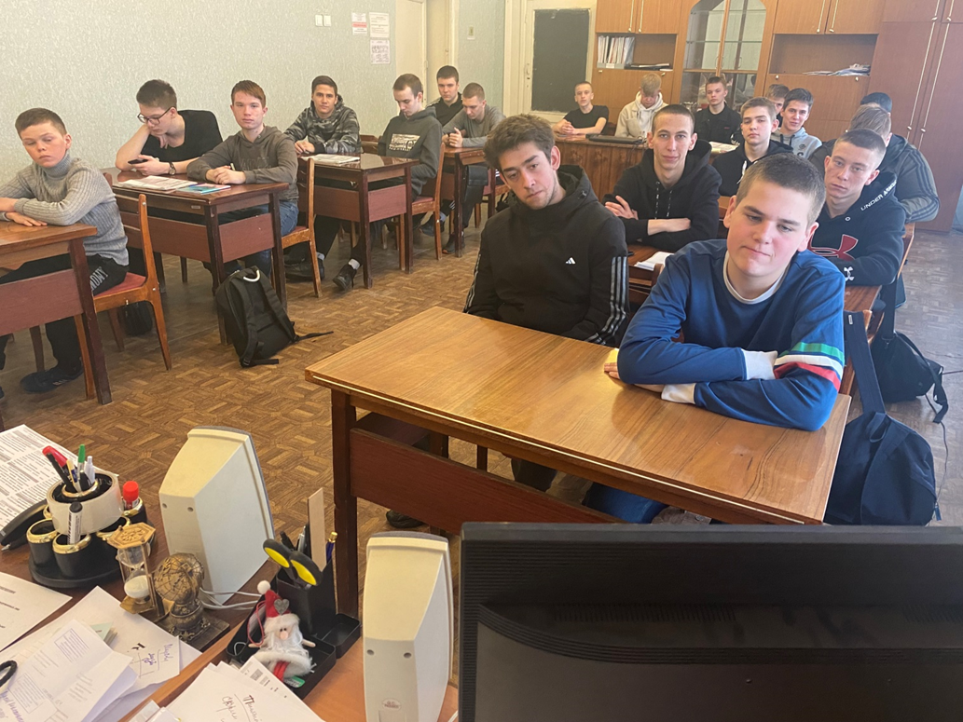

Занятие в группе 081-1А (фото 1)

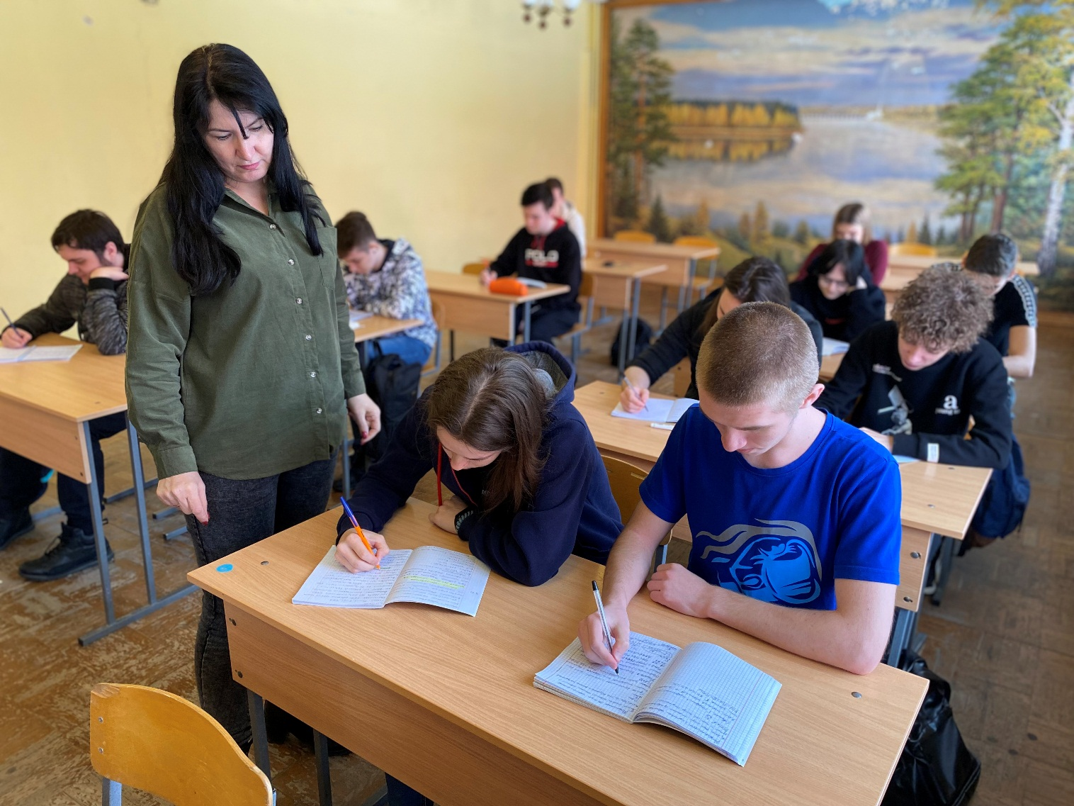

Занятие в группе 081-1А (фото 2)

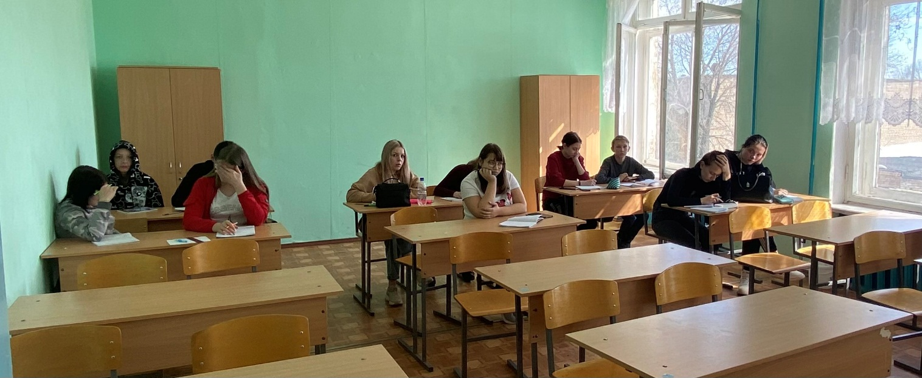

Занятие в группе 081-1А (фото 3)

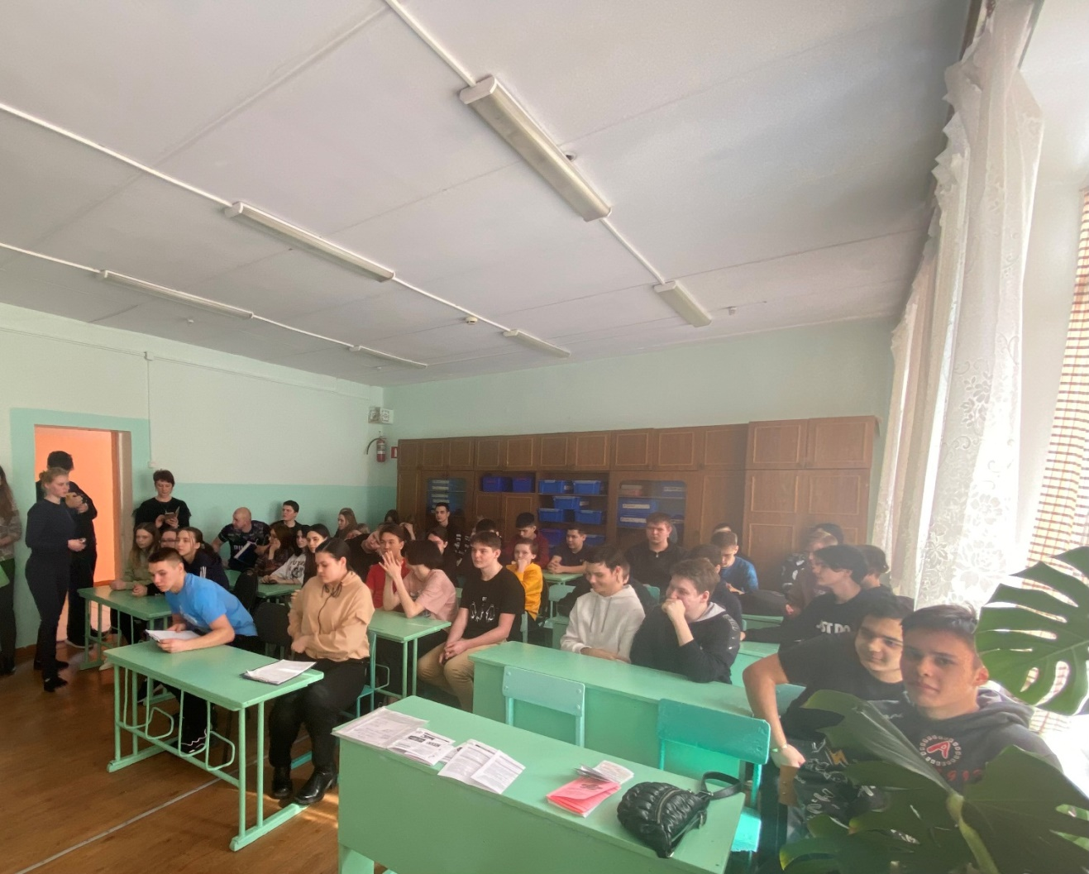

Занятие в группе 105-1

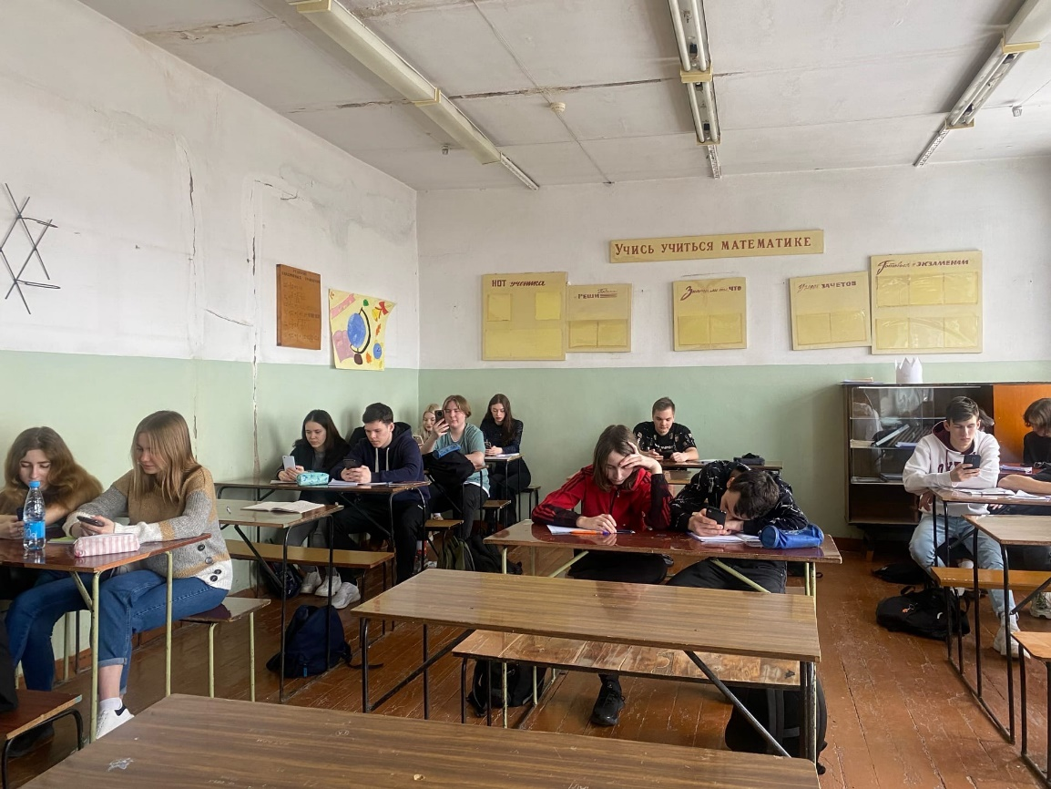

Занятие в группе 105-1

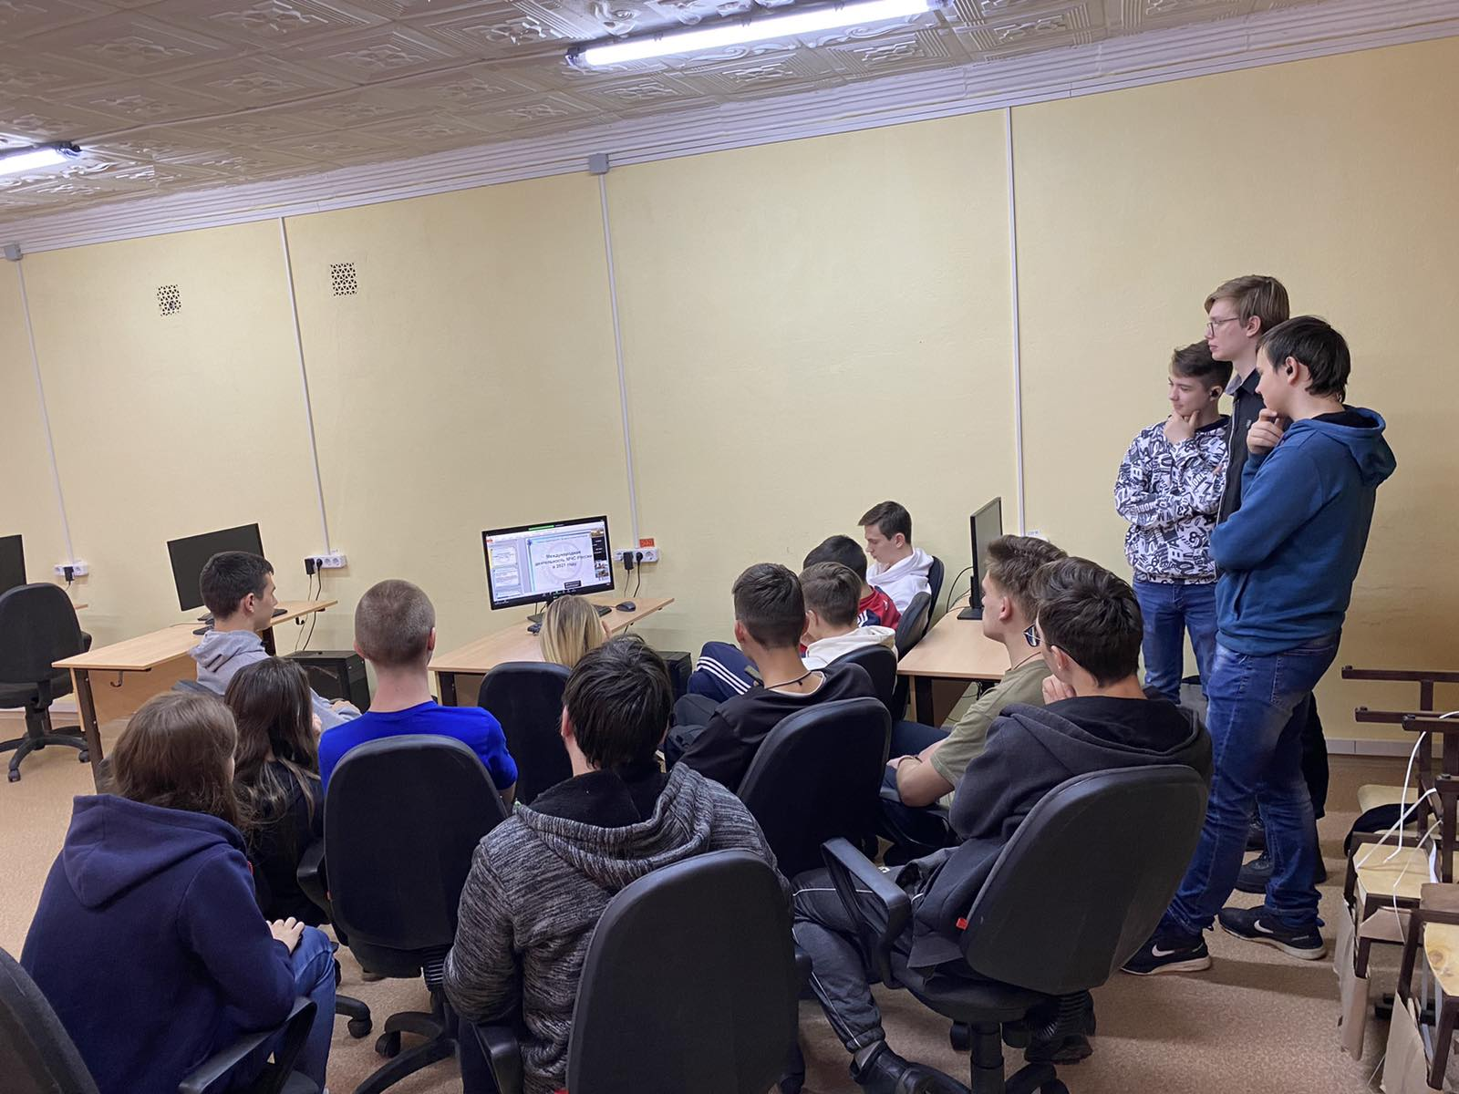

Занятие в группе 105-1

